**Інтерактивні консольні програми для платформи Java SE**

**Мета роботи**: Реалізація діалогового режиму роботи з користувачем в консольних програмах мовою Java.

**Вимоги**

1. Використовуючи програму рішення завдання [лабораторної роботи №3](https://oop-khpi.gitlab.io/%D0%B7%D0%B0%D0%B2%D0%B4%D0%B0%D0%BD%D0%BD%D1%8F/task03/), відповідно до [прикладної задачі](https://oop-khpi.gitlab.io/%D0%B7%D0%B0%D0%B2%D0%B4%D0%B0%D0%BD%D0%BD%D1%8F/task03/#_4) забезпечити обробку команд користувача у вигляді текстового [меню](https://ru.wikipedia.org/wiki/%D0%9C%D0%B5%D0%BD%D1%8E_(%D0%B8%D0%BD%D1%84%D0%BE%D1%80%D0%BC%D0%B0%D1%82%D0%B8%D0%BA%D0%B0)#.D0.9C.D0.B5.D0.BD.D1.8E_.D0.B2_.D0.B8.D0.BD.D1.82.D0.B5.D1.80.D1.84.D0.B5.D0.B9.D1.81.D0.B5_.D0.BA.D0.BE.D0.BC.D0.B0.D0.BD.D0.B4.D0.BD.D0.BE.D0.B9_.D1.81.D1.82.D1.80.D0.BE.D0.BA.D0.B8):
   * введення даних;
   * перегляд даних;
   * виконання обчислень;
   * відображення результату;
   * завершення програми і т.д.
2. Забезпечити обробку параметрів [командного рядка](https://uk.wikipedia.org/wiki/%D0%86%D0%BD%D1%82%D0%B5%D1%80%D1%84%D0%B5%D0%B9%D1%81_%D0%BA%D0%BE%D0%BC%D0%B0%D0%BD%D0%B4%D0%BD%D0%BE%D0%B3%D0%BE_%D1%80%D1%8F%D0%B4%D0%BA%D0%B0) для визначення режиму роботи програми:
   * параметр "-h" чи "-help": відображається інформація про автора програми, призначення (індивідуальне завдання), детальний опис режимів роботи (пунктів меню та параметрів командного рядка);
   * параметр "-d" чи "-debug": в процесі роботи програми відображаються додаткові дані, що полегшують налагодження та перевірку працездатності програми: діагностичні повідомлення, проміжні значення змінних, значення тимчасових змінних та ін.

**Розробник**: Білий Вадим Іванович КІТ-119а №3.

**Опис програми**

**Засоби ООП**: клас, метод классу.

**Структура класів:** один публічний клас Main, один утилітарний клас Helper.

**Важливі фрагменти програми:**

public static void main(String[] args) {

for(var str : args) {

if(str.equals("-h") || str.equals("-help"))

System.out.println("Автор: Білий Вадим\nВвести декілька рядків. Розбити на дві групи: рядки, довжина яких менша за середню; рядки, довжина яких не менше середньої. Вивести рядки та їх довжину по групах\nпараметр \"-h\" чи \"-help\": відображається інформація про автора програми, призначення (індивідуальне завдання), детальний опис режимів роботи (пунктів меню та параметрів командного рядка);\r\n" +

"параметр \"-d\" чи \"-debug\": в процесі роботи програми відображаються додаткові дані, що полегшують налагодження та перевірку працездатності програми: діагностичні повідомлення, проміжні значення змінних, значення тимчасових змінних та ін.");

if(str.equals("-d") || str.equals("-debag"))

Helper.debagMod(true);

}

Menu();

}

Menu();

}

public static void Menu() {

boolean prz = true;

Scanner scan = new Scanner(System.in);

StringBuilder line= null;

while(prz){

System.out.println("1.Enter line\n2.Show data\n3.Start\n4.Show result\n5.End\nInput command id: ");

switch (scan.nextInt()) {

case 1:

scan.nextLine();

line = new StringBuilder(scan.nextLine());

break;

case 2:

System.out.println(line);

break;

case 3:

Helper.start(line);

break;

case 4:

Helper.printline();

break;

case 5:

prz = false;

break;

default:

break;

}

}

scan.close();

}

private static boolean debag = false;

public static void debagMod(boolean debagMod) {

debag = debagMod;

System.out.printf("Debag mod ");

if (debag) {

System.out.printf("on\n");

}else

{

System.out.printf("off\n");

}

}

**Результати роботи**

1. Звичайний режим

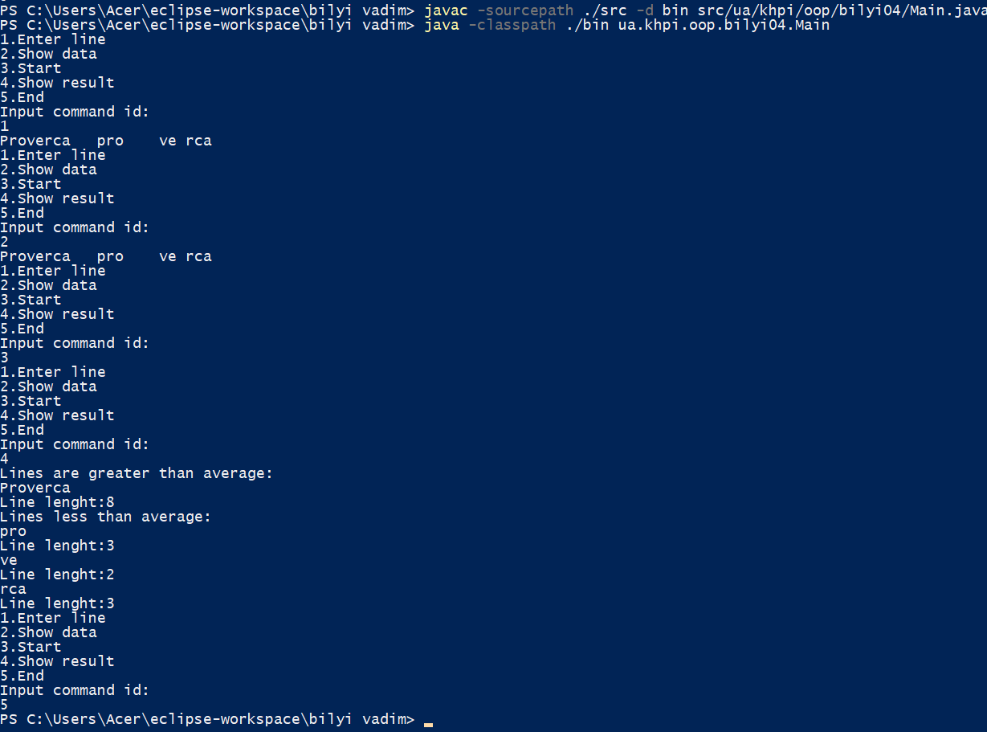

1. З параметром –h

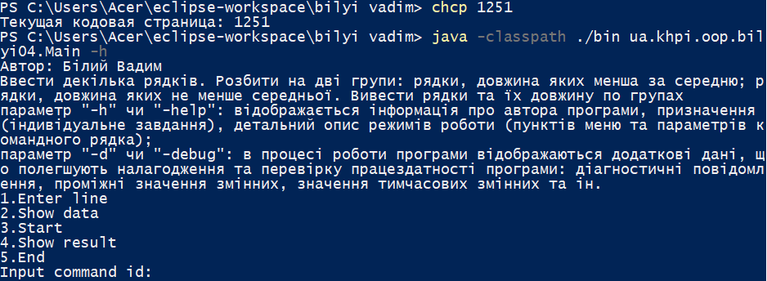

1. З параметром –d

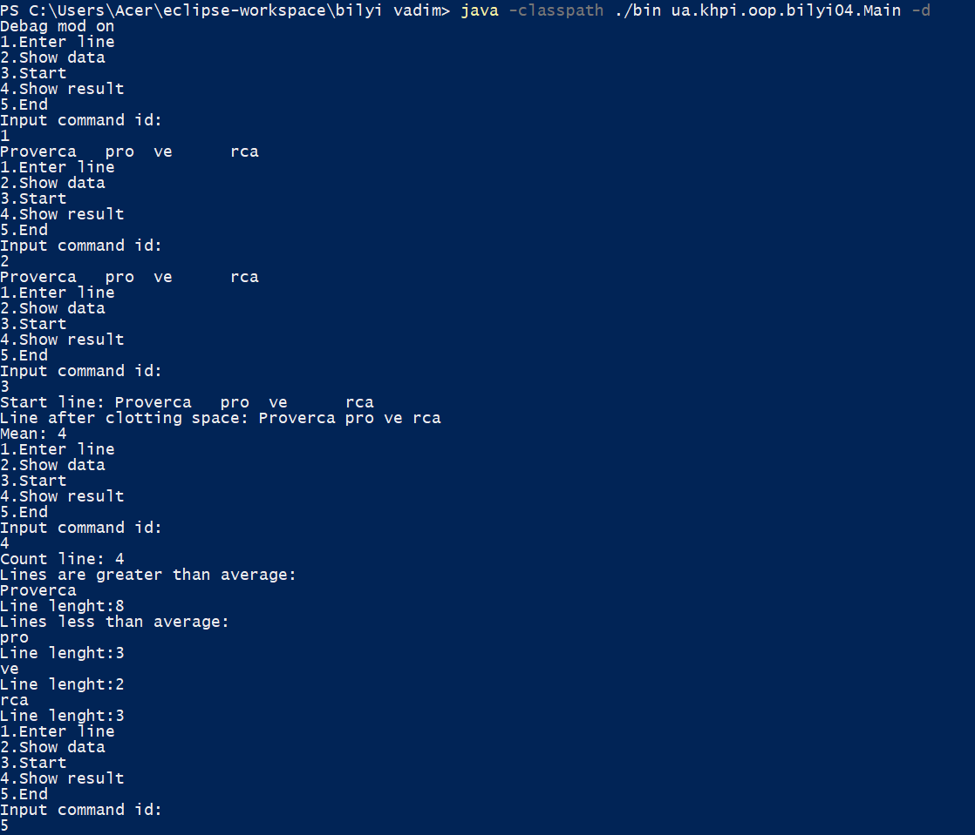

**Висновки**

Оволодів навичками роботи з консольним компілюванням, створення консольного меню та режиму “debag”.